RESUMEN

En el presente documento mencionaremos las herramientas necesarias para el desarrollo del juego de ajedrez, en plataforma móvil, en este caso Windows Phone. También se indicara el lenguaje de programación utilizada y el desarrollo general del proyecto, para que así un administrador de esta aplicación pueda entender sin necesidad de ir a fuentes externas, pues así garantizamos el crecimiento y uso del juego para los usuarios aficionados este juego.

# HERRAMIENTAS

## SISTEMA OPERATIVO WINDOWS 8.1 PRO

En esta parte cabe mencionar una experiencia. Cuando instale el visual studio 2013 en Windows 8.1 single no podía ejecutar el emulador de Windows phone debido al siguiente problema.

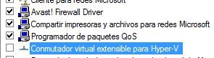

Como se ve el texto resaltado dice: Hyper- V, el Windows 8.1 single no soporta este conmutador virtual extensible para Hyper-V. Por lo tanto recomendamos tener como sistema operativo Windows 8.1 pro.

## VISUAL STUDIO 2013

Para poder trabajar y crear aplicaciones de Windows Phone 8, lo primero que se tiene que hacer es descargar el software necesario, en este caso Visual Studio 2013, el cual incluye:

* Windows Phone Emulador.
* Silverlight for Windows Phone.
* XNA Game Studio 4.0.
* Expression Blend 4.0 for Windows Phone.

Para ello se describirán a continuación los pasos necesarios para poder descargar e instalarlo:

Descarga del software

La descarga de este software desde la página web [https://visualstudiogallery.msdn.microsoft.com/9abe329c-9bba-44a1-be59-0fbf6151054d].

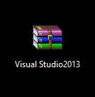

Instalación del software

La instalación es muy sencilla, haciendo doble clic en el archivo ejecutable que se ha descargado en el paso anterior, aparecerán las típicas ventanas extrayendo el contenido del paquete, y a continuación aparecerá esta ventana:

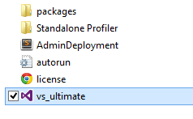

Microsoft Visual Studio 2013

Después de finalizar la instalación del software, ya se puede proceder a abrir la aplicación con la que se realizará la aplicación, la pantalla inicial se muestra a continuación:

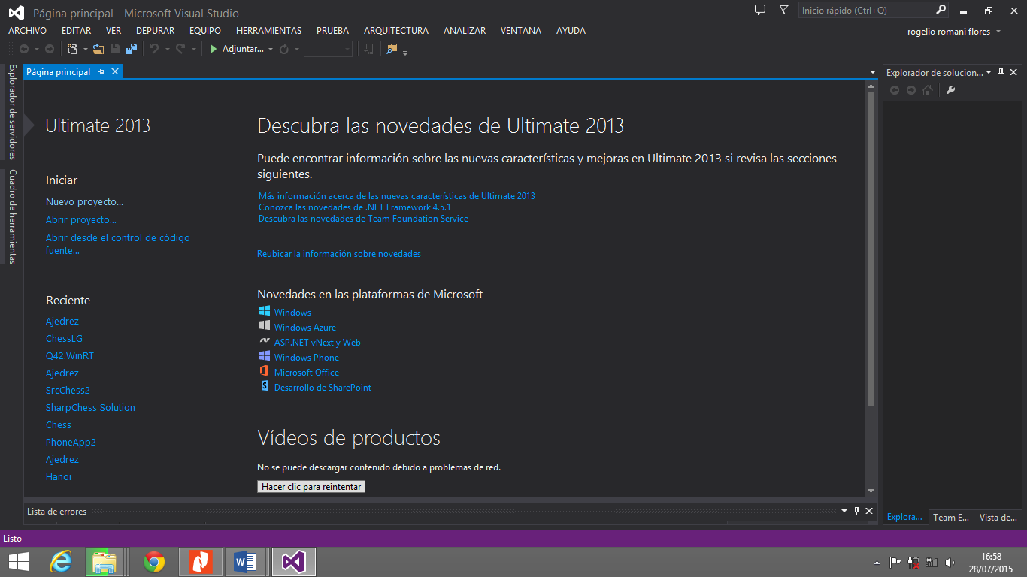

Ésta permite iniciar un nuevo proyecto, abrir uno de existente, y también permite la navegación entre sus pestañas para obtener información orientativa y recursos así como las últimas noticias acerca del producto. Además, dado la novedad del nuevo sistema operativo de Windows para móviles y a su vez la creación de este software, en esta pantalla inicial también se puede obtener información acerca del nuevo .NET Framework 4 y lo nuevo de Visual C#.

En cuanto a la distribución de las secciones que componen el editor es similar a cualquier otro software como Netbeans de java cuando se inicia un nuevo proyecto, a continuación se van a describir las cinco secciones que lo componen:

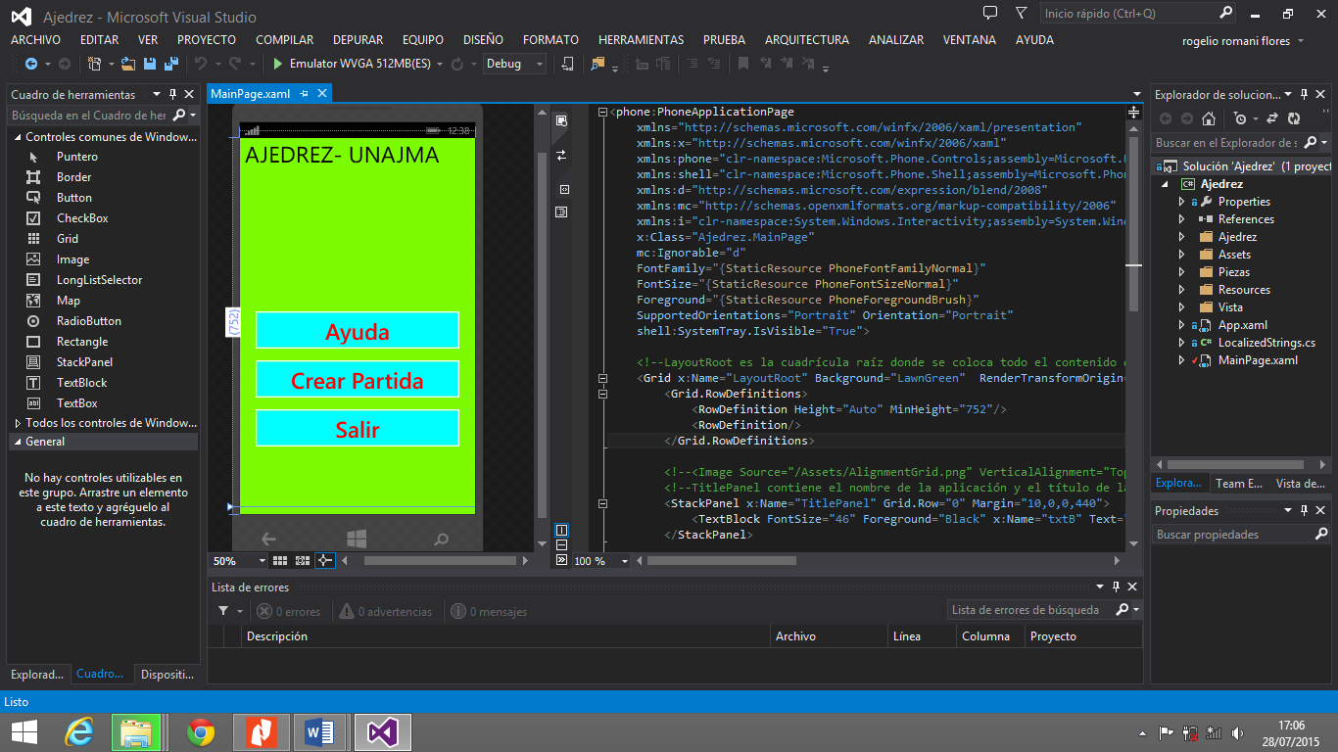

**Sección 1**

En esta sección se muestra la lista de herramientas, es decir, los elementos que se pueden añadir al emulador, como por ejemplo: botones, cuadros te texto, imágenes, pases de diapositivas, etc. Una vez seleccionado el elemento deseado se debe arrastrar a la pantalla del emulador de la sección 2 para poderlo insertar en el diseño y poderlo editar. Al mismo tiempo que se añade el elemento de manera visual a la pantalla del dispositivo, se añade en formato código en la sección 3.

**Sección 2**

En ésta se muestra la parte frontal de un dispositivo móvil con Windows Phone 8, el cual tiene los 3 botones obligados (atrás, menú y búsqueda) y muestra la estructura que tienen las aplicaciones de Windows Phone 8: un título, un subtítulo y un espacio más grande para el cuerpo de la aplicación. También incluye detalles como la cobertura, la batería restante y la hora (inanimados). Permite además, poder insertar y editar (cambio de posición, tamaño, etc.) los elementos del cuadro de herramientas, al mismo tiempo, cualquier cambio realizado en la pantalla del emulador se realizará simultáneamente en código reflejado de la sección 3.

**Sección 3**

Esta es la sección más importante de todas ya que en ella se escribe el código de la apariencia (archivo .xaml) y funcionalidad (archivo de C#) de la aplicación. De la misma manera que insertando elementos a la pantalla del emulador se añade el código correspondiente, ocurre de manera recíproca al realizarlo al revés. De todos modos, se recomienda diseñar la apariencia de la aplicación añadiendo los elementos desde la caja de herramientas que no insertando código, salvo que ya se tenga cierto dominio.

Por otro lado, en esta misma sección también se pueden visualizar los códigos del funcionamiento en sí de la aplicación. Estos códigos están escritos en C# (.cs), y pueden ligarse a las funcionalidades de los elementos de la pantalla, es decir, en el archivo .xaml se tiene la apariencia pero no la funcionalidad. Para darle una determinada acción a un elemento se usan los archivos de C# relacionando las acciones con los elementos visuales.

**Sección 4**

Se muestra en forma de árbol la estructura del proyecto. Esta estructura incluye las clases, los paquetes (references) a los que se hace referencia para el uso de las diferentes características del dispositivo como puede ser la cámara, las imágenes que se muestran en la aplicación, el archivo .xaml de apariencia, etc.

**Sección 5**

En esta última sección se muestran los errores, las advertencias (warnings) y los mensajes que se puedan producir a la hora de compilar y ejecutar el código, indicando el archivo, la fila y la columna donde se ha producido el error. También tiene la característica de mostrar el output si es que así lo establece el código de la aplicación.

CREACION Y DESARROLLO DEL JUEGO “AJEDREZ”

Clic en menú Archivo-nuevo- proyecto, como se ve en la imagen.

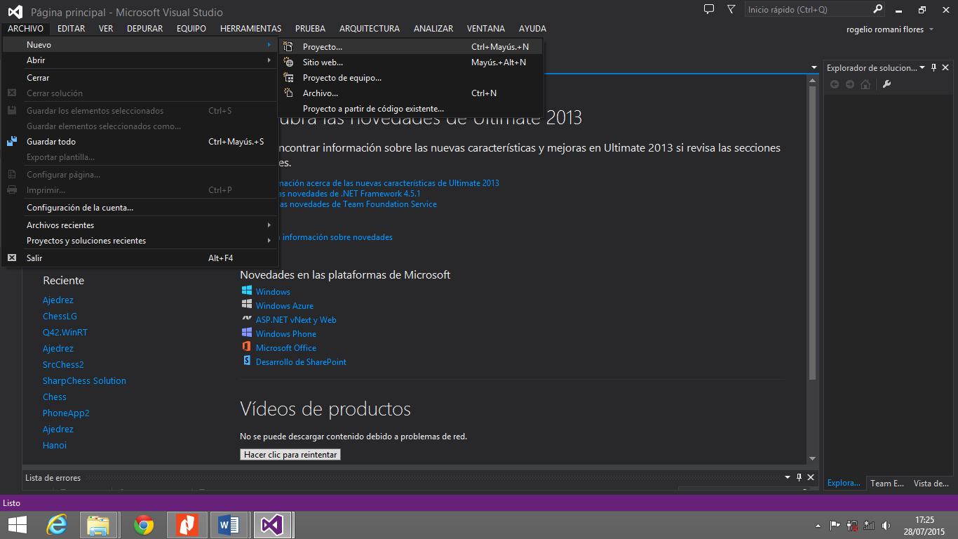

## SDK DE WINDOWS PHONE